

٢٠

المملكة العربية السعودية
وزارة التعليم
إدارة التعليم بمنطقة .........
المدرسة .................

(( اختبار الفترة الأولى لمادة العلوم للصف الثالث الابتدائي الفترة الدراسية الثانية ١٤٤7هـ))
اسم الطالب / ة .............................................الصف: ...................

السؤال الأول : اختاري الإجابة الصحيحة : (5 درجات )
- حاله الجوفي مكان معين خلال يوم أوعده أيام .
الطقس |  | الرياح | الحرارة | الهطول
 | 2- تحول الغاز الى سائل يسمى ........
التكثف |  | التبخر | التسامي | هطول
 | 3- الماء المتساقط من الغلاف الجوي على الأرض :
الرياح |  | الهطول | الطقس | الحرارة
 | 4 – وزن عمود الهواء الذي يضغط على الأشياء فيغير حاله الطقس :
الهطول |  | الضغط الجوي | الطقس | التبخر
 | 5- عاصفة تحمل فيها كميات من الرمل والغبار في الهواء
عاصفة ثلجية |  | عاصفة رعدية | عاصفة رملية | إعصار قمعي

السؤال الثاني : ضعي علامة ( √ ) أو ( × ) أمام كل عبارة مما يلي : ( 5 درجات )

1 | العاصفة الرملية عاصفة مصحوبة بالثلج .
2 | تميل درجة الحرارة في المناطق الجبلية للارتفاع .
3 | الأنيمو متر يقيس سرعه الرياح .
4 | العاصفة الثلجية عاصفة مصحوبة بالثلج وتكون الحرارة منخفضة .
5 | الرياح هو الهواء الذي أحس بدفعه أحياناَ .

السؤال الثالث : أكملي الفراغات بما يناسبها : (5 درجات )

التبخر | درجة الحرارة | الثرمومتر | دوره الماء | الضباب

1 | ....................... يستخدم في قياس درجة الحرارة .
2 | ................... غيوم تتشكل بالقرب من سطح الأرض .
3 | ........................ حركة الماء المستمرة بين سطح الأرض والغلاف الجوي .
4 | ......................... تحول السائل الى غاز .
5 | .................... مقياس مدى سخونة الشيء أو برودته ..

السؤال الرابع : اكملي البيانات على الرسم : ( 5 درجات )

الماء يتكثف | الماء يسيل | الماء يهطل | الماء يتبخر

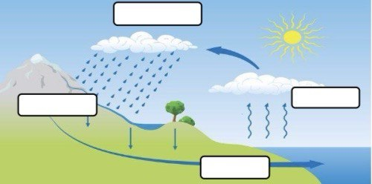

———————————————————————————————


تمنياتي لكن بالتوفيق ،،،،،،،، معلمة المادة / وداد الحربي.

